Гуманитарный проект
Государственного учреждения образования
«Трабская средняя школа Ивьевского района»

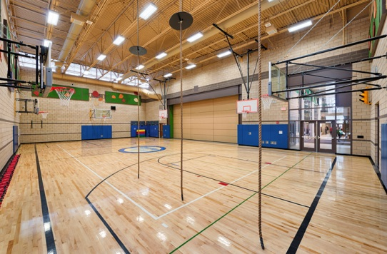
Цель проекта: создание условий для развития и популяризации игровых видов спорта среди учащихся учреждения образования и населения аг.Трабы, реконструкция здания и совершенствование материально-технической базы физкультурно-оздоровительного комплекса
1.Наименование проекта: «Спорт для всех»
2.Срок реализации проекта: 12 месяцев
3.Организация-заявитель, предлагающая проект: Государственное учреждение образования «Трабская средняя школа Ивьевского района»
4.Цель проекта: создание условий для развития и популяризации игровых видов спорта среди учащихся учреждения образования и населения аг.Трабы, реконструкция здания и совершенствование материально-технической базы физкультурно-оздоровительного комплекса.
5.Задачи, планируемые к выполнению в рамках реализации проекта:
-реконструкция физкультурно-оздоровительного комплекса, обновление материально-технической базы
-развитие инфраструктуры физической культуры и спорта в соответствии с современными требованиями безопасности и комфортности;
-проведение мероприятий по игровым видам спорта в обновленных условиях;
-повышение заинтересованности учащихся и жителей аг.Трабы в здоровом образе жизни
6.Целевая группа: учащиеся учреждения образования и население аг.Трабы всех возрастов
7. Краткое описание мероприятий в рамках проекта:
-проведение работ по ремонту здания: замена окон и дверей, ремонт полов, штукатурка стен;
-восстановление системы отопления, освещения, канализации;
-закупка тренажёрного оборудования, теннисного стола
8.Общий объём финансирования (в долларах США):40 000
9.Источник финансирования:
средства донора: 37 000
софинансирование: 3 000
10.Место реализации проекта (область/район, город): Гродненская обл., Ивьевский район, аг.Трабы, ул.Школьная,6, физкультурно-оздоровительный комплекс
11.Контактное лицо (инициалы, фамилия, должность, телефон, адрес электронной почты):
Н.Н.Грибовская, директор государственного учреждения образования «Трабская средняя школа Ивьевского района», +375445881699, trabysch@grodno-region.by
Будем рады сотрудничеству!

State Educational Institution "Trabsky Secondary School Ivye District"

The purpose of the project: creating conditions for the development and popularization of team sports among students of the educational institution and the population of Traby, reconstruction of the building and improvement of the material and technical base of the sports and recreation complex
1.The name of the project: "Sports for All"
2.Project implementation period: 12 months
3.Applicant organization proposing the project: State Educational Establishment "Trabskaya Secondary School of Ivye District"
4. The goal of the project: creating conditions for the development and popularization of playing sports among students of the educational institution and the population of the village of Traby, reconstruction of the building and improving the material and technical base of the sports and recreation complex.
5.Tasks planned for implementation within the framework of the project:
-reconstruction of the sports and recreation complex, updating the material and technical base
-development of physical culture and sports infrastructure in accordance with modern safety and comfort requirements;
- holding events on team sports in updated conditions;
-increasing the interest of students and residents of Traby in a healthy lifestyle
6.Target group: students of educational institutions and population of Traby village of all ages
7.Brief description of the project activities:
- Carrying out works on building renovation: replacement of windows and doors, repair of floors, plastering of walls;
- restoration of heating, lighting, sewerage systems;
- purchase of exercise equipment, tennis table
8.Total Funding (USD): 40,000
9.Funding source:
donor funds: 37,000
co-financing: 3,000
10. Location of the project (region / district, city): Grodno region, Ivye district, Traby village, Shkolnaya St., 6, sports and recreation complex
11. Contact person (initials, surname, position, phone number, e-mail address):
N.N. Gribovskaya, Director of the State Educational Institution "Trab Secondary School of Ivye District", +375445881699, trabysch@grodno-region.by

